LBank Labs, LBank İşlem Hacmi 6 Milyar Doları Aşarken ve GOLD Açık Pozisyonu CEX’lerde 1. Sıraya Yükselirken Değerli Metaller Vadeli İşlemleri Raporunu Yayınladı
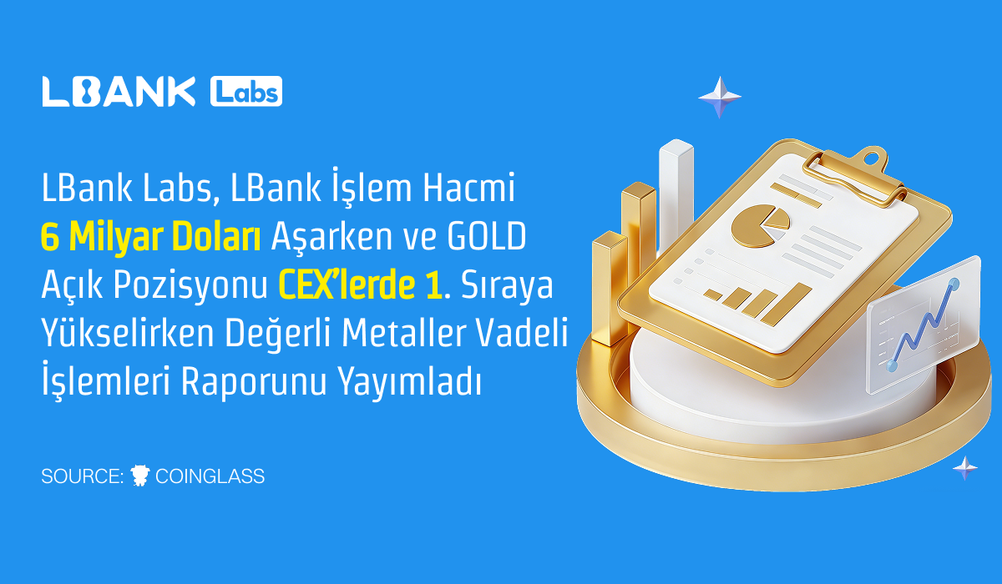
Singapur, 4 Mart 2026 — LBank Labs, Değerli Metaller Vadeli İşlemleri bölümünün hızlı yükselişini detaylandıran yeni bir rapor yayınladı. Rapora göre, lansmandan bu yana kümülatif işlem hacmi 6 milyar doları aşarken, 20.000’den fazla benzersiz kullanıcı platforma katıldı. Rapor, geleneksel finans ile dijital varlıkların giderek daha fazla iç içe geçtiği küresel piyasalarda güvenli liman varlıklarına erişim ve çapraz piyasa hedge talebinin hızla arttığını vurguluyor.
Toplam işlem hacmi içinde GOLD %35,78, SILVER %28,48 ve XAUT %15,92 paya sahip. Bu veriler, tokenize edilmiş değerli metallere yönelik güçlü piyasa talebini ortaya koyuyor. Rapora göre LBank, 5 Ocak 2026 tarihinde GOLDUSDT ve SILVERUSDT sürekli vadeli işlemlerini başlattı ve o tarihten bu yana ürün yelpazesini GOLD, SILVER, XAUT, PAXG, XPT, XPD, XCU, XNI ve XAL olmak üzere dokuz varlığa genişletti. Platform, derin likidite, 500 kata kadar kaldıraç, net piyasa derinliği görselleştirmesi ve rekabetçi işlem ücretleri sunarak kullanıcıların hem emtia hem de kripto piyasalarında verimli hedge işlemleri ve çeşitlendirilmiş kaldıraçlı stratejiler uygulamasına olanak tanıyor.
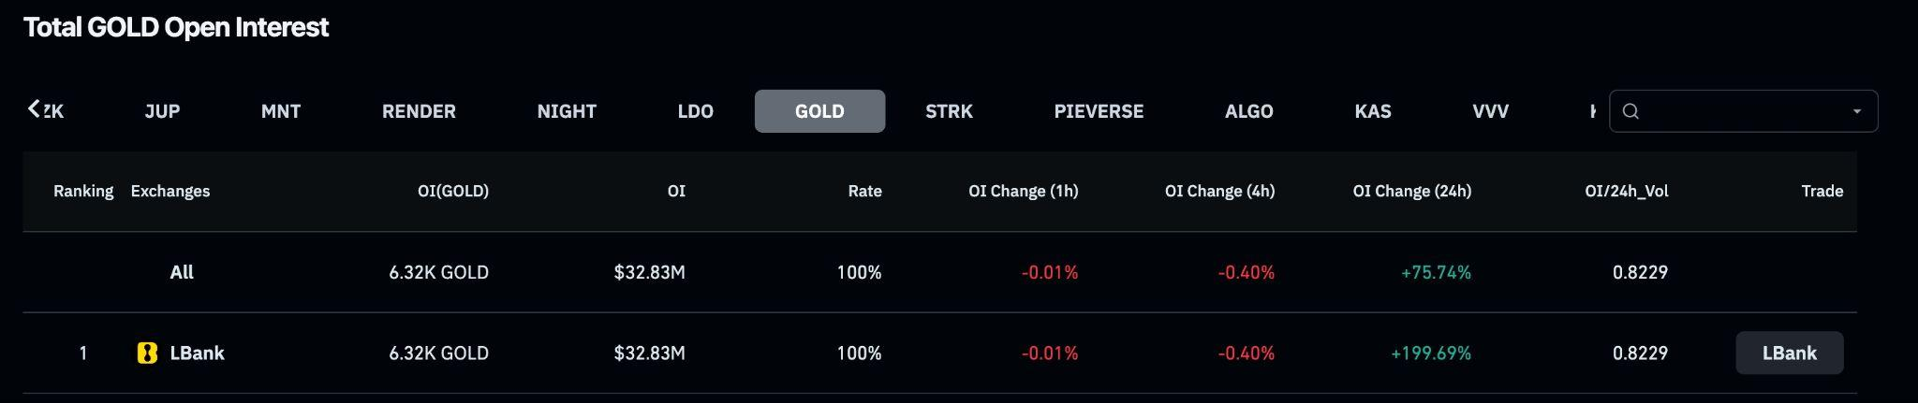
Raporda ayrıca 25 Şubat tarihli CoinGlass verilerine yer verildi. Buna göre GOLDUSDT açık pozisyonu 31,46 milyon dolara ulaşarak merkezi borsalar arasında 1. sıraya yükseldi ve 24 saat içinde %199,69 artış kaydetti. SILVERUSDT açık pozisyonu ise %2,37 artışla 13,46 milyon dolara ulaştı. Genel olarak değerli metaller vadeli işlemlerinde açık pozisyon büyümesi küresel ölçekte 1. sırada yer aldı. Bu durum güçlü likiditeyi ve trader güveninin arttığını gösteriyor.
Raporla birlikte LBank, 17. BoostHub kampanyasını da duyurdu. Kampanya Tether Gold (XAUT) üzerine odaklanıyor ve toplam ödül havuzu 10 XAUT (yaklaşık 54.000 USDT) değerinde. 28 Şubat 23.00 ile 7 Mart 20.00 (SGT) tarihleri arasında gerçekleşen kampanya, değerli metaller piyasasındaki yükseliş sırasında küresel kullanıcıların XAUT kazanması için adil ve erişilebilir bir fırsat sunuyor. Kampanya iki havuzdan oluşuyor. Smart Pool toplam 2 XAUT ödül dağıtıyor ve bireysel üst limit 0,005 XAUT. Katılımcıların kampanya süresince en az 1.000 USDT tutması ve en az bir spot veya vadeli işlem gerçekleştirmesi gerekiyor. Futures Pool ise daha büyük olan 8 XAUT ödülünü içeriyor ve bireysel üst limit 0,01 XAUT. Bu havuz, en az 1.000 USDT bakiyeyi koruyan ve kaldıraçlı işlemlere aktif olarak katılan kullanıcıları ödüllendiriyor.
LBank Labs Başkanı Czhang Lin şunları söyledi:
“Değerli metaller vadeli işlemleri, geleneksel emtia piyasaları ile dijital varlık ekosistemi arasında hızla önemli bir köprü haline geliyor. İşlem hacmi ve açık pozisyondaki sürekli büyüme, güvenli liman varlıklarına ve çeşitlendirilmiş işlem stratejilerine yönelik küresel talebin arttığını gösteriyor. XAUT BoostHub Kampanyası gibi girişimlerle LBank, tokenize edilmiş değerli metallere kullanıcı katılımını daha da genişletmeyi ve aynı zamanda likiditeyi, ürün kapsamını ve risk yönetimini güçlendirmeyi hedefliyor.”
LBank Labs, tokenize edilmiş değerli metallerin giderek geleneksel finans ile dijital varlık ekosistemi arasında kritik bir köprü haline geldiğini belirtiyor. Altın ve gümüş gibi küresel ölçekte tanınan emtiaların kripto yerel işlem altyapısına taşınması sayesinde LBank, geleneksel emtia piyasaları ile dijital varlık piyasaları arasındaki yapısal sınırları ortadan kaldırmayı hedefliyor. Bu yaklaşım daha verimli fiyat keşfi, çapraz piyasa hedge imkanları ve sermaye hareketliliği sağlıyor.
İleriye dönük olarak LBank Labs, LBank’in değerli metaller ürün yelpazesini genişletmeye, likiditeyi ve piyasa altyapısını güçlendirmeye ve ekosistem iş birliklerini derinleştirmeye devam edeceğini belirtiyor. Bu çalışmalar sayesinde LBank, geleneksel varlıkları zincir üstü finansal inovasyon ile birleştirerek dünya genelindeki kullanıcılara daha geniş ve daha etkili yatırım fırsatları sunmayı amaçlıyor.
LBank Labs Hakkında
LBank Labs, yönetim altındaki varlıkları 100 milyon ABD dolarını aşan, küresel ölçekte faaliyet gösteren bir Web3 girişim sermayesi şirketidir. Şirket; uyumlu blokzincir altyapıları, regüle edilmiş DeFi uygulamaları, yapay zekâ entegrasyonu ve kurumsal düzeyde merkeziyetsiz çözümler gibi erken aşama alanlara odaklanmaktadır. Portföyünde, düzenleyici uyumlu ve ölçeklenebilir yeni nesil dijital teknolojilerin geliştirilmesine katkı sağlayan lider projeler ve fonlar yer almaktadır.

